Proposition de correction

Exercice 1

Q1
Idgrp : INT
nom : CHAR
style : CHAR
nb_pers : INT

Q2
Un même musicien peut jouer de plusieurs instruments et il peut exister des homonymes.

Q3
Weather Report
Return to Forever

Q4
UPDATE concerts
SET heure_fin = ‘22h30’
WHERE idconc = 36 ;

Q5
SELECT groupes.nom
FROM groupes, concerts
WHERE concert.scene = 1 AND concert.idgrp = groupes.idgrp
ORDER BY groupes.nom

Q6
INSERT INTO groupes
VALUES(15, 'Smooth Jazz Fourplay', ‘Free Jazz’, 4)

Q7
def recherche_nom (musiciens : dict) -> list :
noms = []
for m in musiciens:
if m['nb_concerts'] >= 4:
noms.append(m['nom'])
return noms

Exercice 2

Q1
@IP 172.16.2.3/24 → @réseau 172.16.2.0 (LAN2), donc Alice

Q2

Q3
Routeur R6
Destination | Pass. | Coût
LAN1 | R5 | 21
LAN2 | - | -
WAN1 | R5 | 11
WAN2 | R5 | 21
WAN3 | R5 | 11
WAN4 | R5 | 20
WAN5 | R5 | 10
WAN6 | - | -
WAN7 | - | -
WAN8 | R5 | 10

Q4
R1 → R2 → R5 → R6

Q5
R5

Exercice 3

Q1
File (FIFO) : premier arrivé, premier servi

Q2.a
Taille

Q2.b
racine

Q2.c
feuille

Q3.a
tache, indice, gauche, droite

Q3.b
la méthode s’appelle elle-même (se déplace dans l’arbre jusqu’à la racine et termine)

Q3.c
>

Q3.d
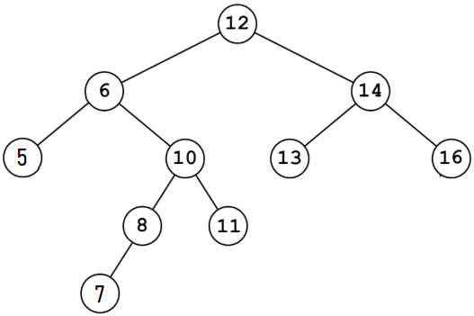

Q4
def est_present(self, indice_recherche) :
"""renvoie True si l’indice de priorité indice_recherche
(int) passé en paramètre est déjà l’indice d’un nœud de l’arbre, False sinon"""
if self.est_vide():
return False
elif self.racine.indice < indice_recherche :
return self.racine.gauche.est_present(indice_recherche) :
elif self.racine.indice > indice_recherche :
return self.racine.droite.est_present(indice_recherche) :
else :
return True

Q5.a
6, 8, 10, 12, 13, 14

Q5.b
Les tâches sont triées par ordre prioritaire de façon ascendante

Q6
def tache_prioritaire(self):
"""renvoie la tache du noeud situé le plus
à gauche de l'ABR supposé non vide"""
if self.racine.gauche.est_vide(): #pas de nœud plus à gauche
return self.racine.tache
else:
return self.racine.gauche.tache_prioritaire()

Q7
Étape 1 | 
Étape 2 | 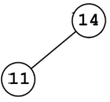
Étape 3 | 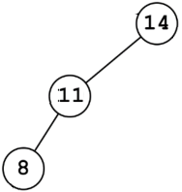
Étape 4
Étape 5 | 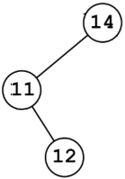
Étape 6
Étape 7
Étape 8 | 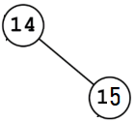
Étape 9 | 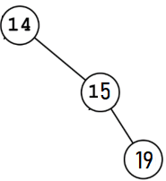
Étape 10 | 

